**一、网址**

**<https://pan.baidu.com/disk/main#/index?category=all>**

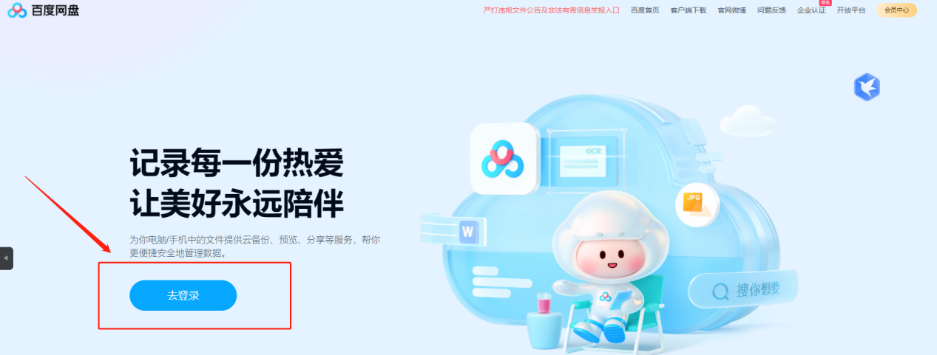

点击“去登录”，如果没有账号，点击“去注册”



进入注册页面，填写信息进行注册

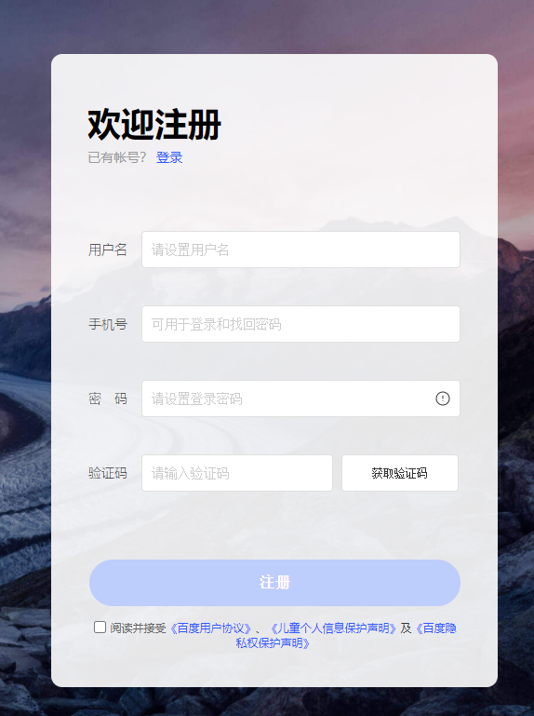

已有账号的选择一种登录方式进行登录。登录后点击“上传”

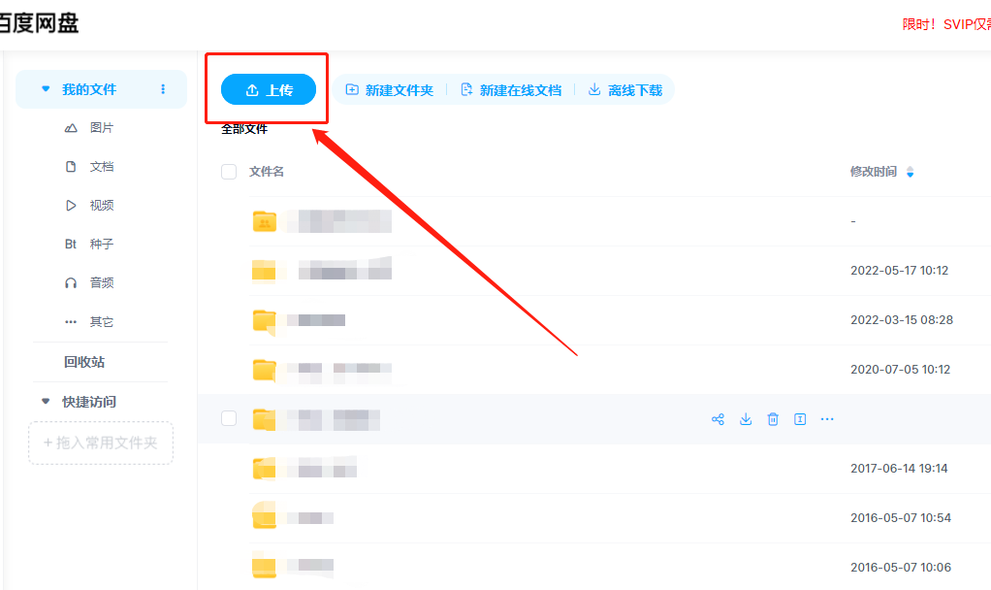

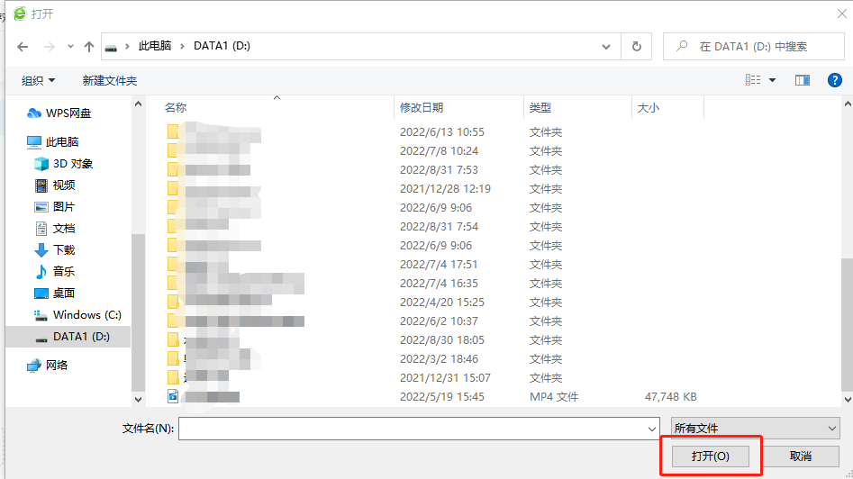

选择视频所在位置，接着点击“打开”。等待上传完成后，点击右边的标志，可找到视频上传后所在位置。

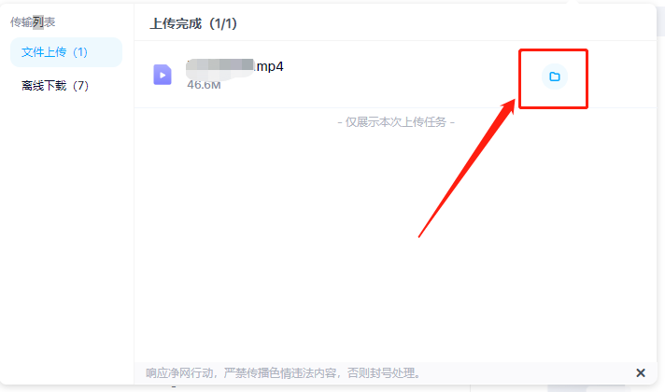

接着勾选视频，点击分享。

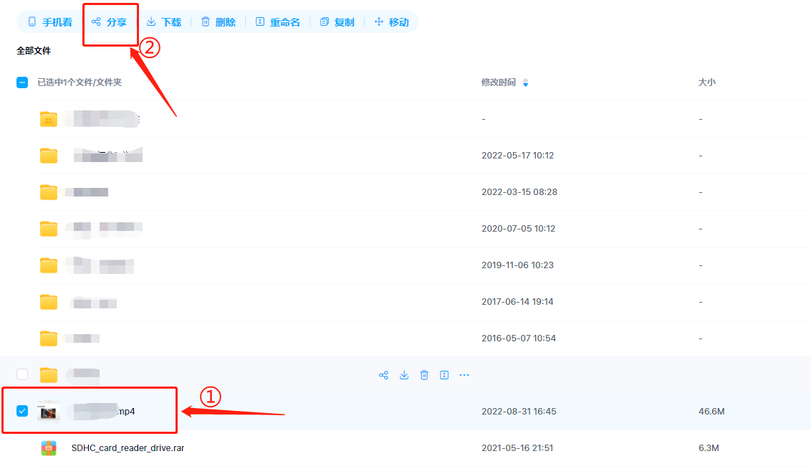

勾选“永久有效”、“有提取码”、“分享链接自动填充提取码”，点击“创建链接”即可生成链接。

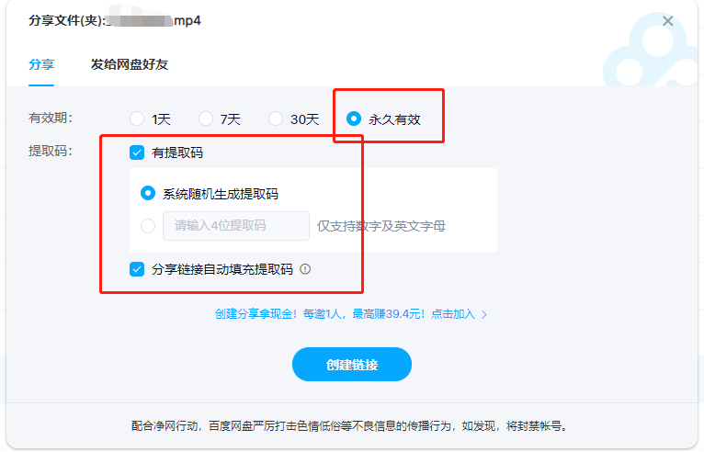

请将链接附于邮件正文，发送至指定邮箱。